Evaluación – UNIDAD I
INFORME

Algoritmos y Estructura de Datos - UNAJ - 2026-I
Est. George Fernando Aliaga Ramos
Est. Huallpa Huahuacondori Victor Hugo
Est. Merma Japura Sayi Xiomara
Est. Lupaca Quispe
Jhon Leonel
Prof. Dr. Ivar Vargas Belizario

Cuestiones:

- Q1. (2 pts.)
  - problema:

Dado un arreglo ordenado y un valor de consulta X, indicar la posición donde se
encuentra X usando búsqueda binaria.
Input
Múltiples casos de entrada. Primera lı́nea: número de casos. Luego, para cada caso se
presentan 3 lı́neas:: (1) tamaño del array, (2) elementos del array, (3) valor a buscar X.
Ejemplo:
3
6
1 3 5 7 9 11
7
4
5 7 9 14
9
5
0 5 7 9 14
1
Output
Por cada caso, mostrar la posición del valor encontrado. Imprimir “not found” en el
caso de no encontrar el número. Ejemplo:
3
2
not found

Idea de solución
Para resolver el problema se emplea el algoritmo de búsqueda binaria iterativa, debido a que el arreglo de entrada se encuentra previamente ordenado.
La estrategia consiste en reducir progresivamente el espacio de búsqueda utilizando dos límites:
- ini: representa el inicio del intervalo de búsqueda.
- fin: representa el final del intervalo de búsqueda.
En cada iteración se calcula un índice central denominado mit mediante la expresión:
mit = (ini + fin)/2
Posteriormente, se compara el elemento ubicado en la posición central con el valor objetivo X.
Existen tres posibles escenarios:
- Coincidencia exacta
Si el elemento central es igual al valor buscado, la búsqueda finaliza inmediatamente y se imprime la posición encontrada.
- Valor buscado mayor que el elemento central
Si X es mayor que el valor central, se descarta completamente la mitad izquierda del arreglo, desplazando el límite inferior hacia mit + 1.
- Valor buscado menor que el elemento central
Si X es menor que el elemento central, se elimina la mitad derecha del arreglo, moviendo el límite superior hacia mit - 1.
El proceso continúa mientras el intervalo de búsqueda sea válido (ini <= fin).
Finalmente, si el ciclo termina sin encontrar el elemento, se concluye que el valor no pertenece al arreglo y se imprime "not found".

Pseudocódigo
ALGORITMO BusquedaBinaria

Leer casos
Para cada caso hacer
Leer tam
Crear arreglo y[tam]
Para i ← 0 hasta tam−1 hacer
Leer y[i]
Fin Para
Leer search
ini ← 0
fin ← tam − 1
encontrado ← falso
Mientras (ini <= fin) hacer
mit ← (ini + fin) / 2
Si y[mit] = search entonces
Imprimir mit
encontrado ← verdadero
Salir del ciclo
Fin Si
Si search > y[mit] entonces
ini ← mit + 1
Sino
fin ← mit − 1
Fin Si
Fin Mientras
Si encontrado = falso entonces
Imprimir "not found"
Fin Si
Fin Para

FIN ALGORITMO

foto de código y ejecución
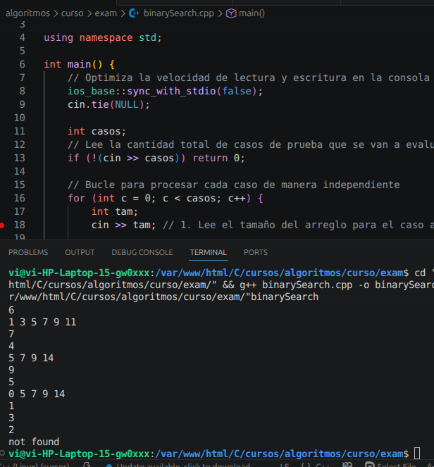

- Q2. (4 pts.)
  - problema:
Implemente un algoritmo recursivo que calcule la potencia a^b .
Input
Múltiples casos de entrada. Primera lı́nea: número de casos. Para cada caso y en cada
lı́nea se muestran a y b.
3
2 5
1 2
3 2

Output
Por cada caso, mostrar el resultado de la potencia de ab .
32
1
9

Idea de solución
Para resolver el cálculo de la potencia a^b se utiliza un algoritmo recursivo, aprovechando la propiedad matemática de las potencias.
La solución se basa en la siguiente relación:
a^b=a×a^(b−1)

Esto significa que una potencia puede expresarse como la multiplicación de la base a por la misma potencia con un exponente reducido en una unidad.
La implementación recursiva requiere definir dos componentes fundamentales:

Caso base
Todo proceso recursivo necesita una condición de parada para evitar llamadas infinitas.
En este problema se establece:
a^0=1
Por lo tanto, cuando el exponente b es igual a cero, la función devuelve 1, finalizando la recursión.

Caso recursivo
Si el exponente es distinto de cero, el algoritmo multiplica la base a por el resultado de calcular recursivamente:
a^(b−1)
En cada llamada recursiva el exponente disminuye en una unidad, acercándose progresivamente al caso base.
El procedimiento continúa hasta alcanzar b=0
Finalmente, el resultado obtenido en las llamadas recursivas se propaga hacia atrás realizando las multiplicaciones pendientes.

Ejemplo de funcionamiento
Para calcular:
2^4
la secuencia de llamadas sería:

potencia(2,4)

= 2 * potencia(2,3)

= 2 * 2 * potencia(2,2)

= 2 * 2 * 2 * potencia(2,1)

= 2 * 2 * 2 * 2 * potencia(2,0)

= 2 * 2 * 2 * 2 * 1

= 16

Pseudocódigo
FUNCION calcularPotencia(a, b)

Si b = 0 entonces
Retornar 1
Fin Si

Retornar a * calcularPotencia(a, b−1)

FIN FUNCION

ALGORITMO Principal

Leer casos

Para cada caso hacer

Leer a, b

resultado ← calcularPotencia(a, b)

Imprimir resultado

Fin Para

FIN ALGORITMO

foto de código y ejecución
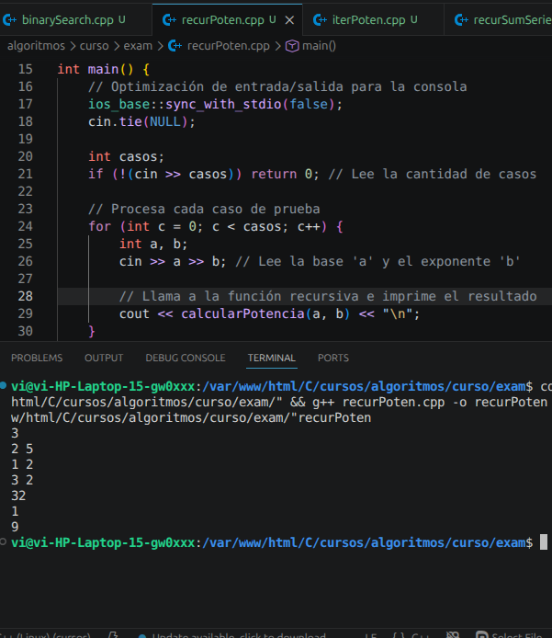

- Q3. (2 pts.)
  - problema:
Implemente la versión iterativa de la cuestión Q2.

Idea de solución
Para resolver el cálculo de la potencia a^b se implementa una solución iterativa, evitando el uso de llamadas recursivas.
La estrategia consiste en utilizar una variable acumuladora denominada resultado, inicializada en 1, debido a que cualquier número elevado a cero es igual a uno.
Posteriormente, se emplea un ciclo repetitivo que se ejecuta b veces.
En cada iteración se realiza una multiplicación acumulativa entre el valor actual del resultado y la base a.
La operación aplicada es:
resultado=resultado×a
De esta manera, después de completar todas las iteraciones, se obtiene el valor final de la potencia.
El algoritmo puede interpretarse como una multiplicación repetida de la base por sí misma tantas veces como indique el exponente.

Ejemplo de funcionamiento
Para calcular:
2^4
el procedimiento iterativo realiza:
resultado = 1

Iteración 1:
resultado = 1 * 2 = 2

Iteración 2:
resultado = 2 * 2 = 4

Iteración 3:
resultado = 4 * 2 = 8

Iteración 4:
resultado = 8 * 2 = 16
Al finalizar el ciclo, el valor almacenado en resultado corresponde a la potencia calculada.
A diferencia de la solución recursiva presentada en la cuestión anterior, esta implementación utiliza un ciclo for, reduciendo la necesidad de llamadas sucesivas a funciones y simplificando el control del proceso.

Pseudocódigo
FUNCION calcularPotenciaIterativa(a, b)

resultado ← 1

Para i ← 0 hasta b−1 hacer
resultado ← resultado * a
Fin Para

Retornar resultado

FIN FUNCION

ALGORITMO Principal

Leer casos

Para cada caso hacer

Leer a, b

resultado ← calcularPotenciaIterativa(a, b)

Imprimir resultado

Fin Para

FIN ALGORITMO

foto de código y ejecución
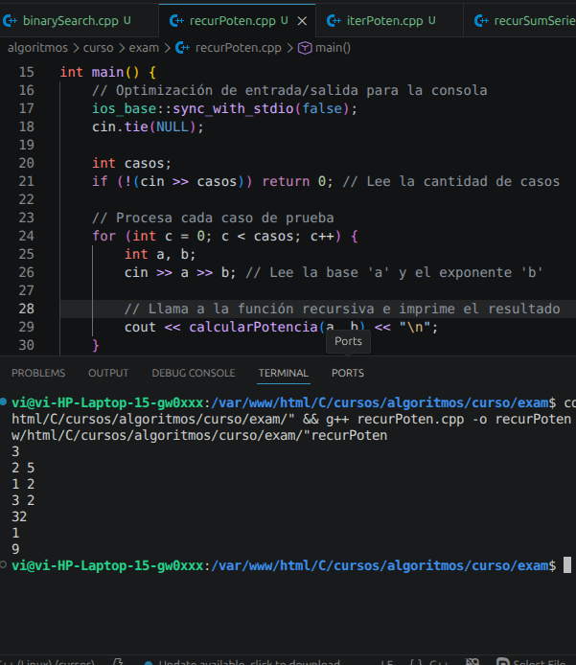

- Q4. (4 pts.)

  - problema:
Calcular la suma de los primeros n números (según la Serie 1) usando recursividad.
(12 + 1) + (22 + 1) + (32 + 1) + · · · + (n2 + 1)
(1)
Input
Múltiples casos de entrada. Primera lı́nea: numero de casos. Para cada caso se muestra
los n primeros números de la Serie 1.
3
3
2
4
Output
Por cada caso, mostrar el resultado de la sumatoria de los n primeros números en la
Serie 1.
17
7
34

Idea de solución
Para resolver el cálculo de la serie:
(1² + 1) + (2² + 1) + (3² + 1) + ... + (n² + 1)
se implementa un algoritmo recursivo, aprovechando que la suma total puede construirse a partir de un término actual más la suma de los términos anteriores.
La solución utiliza la siguiente relación recursiva:
S(n) = (n² + 1) + S(n−1)
Esto significa que la suma de los primeros n términos se obtiene calculando el término actual (n2+1)(n^2+1)(n2+1) y adicionándolo al resultado acumulado de la serie hasta n−1.
Para controlar la recursión se define un caso base.

Caso base
Cuando:
n = 0
la serie no contiene elementos por sumar, por lo tanto el algoritmo devuelve 0.
Este caso detiene las llamadas recursivas y permite iniciar el retorno de resultados.

Caso recursivo
Si n es diferente de cero, el algoritmo calcula:
(n² + 1) + S(n−1)
En cada llamada recursiva el valor de n disminuye en una unidad, acercándose progresivamente al caso base.
El procedimiento continúa hasta alcanzar n=0n=0n=0.
Finalmente, las llamadas recursivas comienzan a retornar acumulando las sumas pendientes.

Ejemplo de funcionamiento
Para calcular:
S(3)
la secuencia de llamadas sería:
sumarSerie(3)

= (3² + 1) + sumarSerie(2)

= 10 + ((2² + 1) + sumarSerie(1))

= 10 + (5 + ((1² + 1) + sumarSerie(0)))

= 10 + 5 + 2 + 0

= 17
De esta manera se obtiene la suma completa de la serie.

Pseudocódigo
FUNCION sumarSerie(n)

Si n = 0 entonces
Retornar 0
Fin Si

Retornar (n*n + 1) + sumarSerie(n−1)

FIN FUNCION

ALGORITMO Principal

Leer casos

Para cada caso hacer

Leer n

resultado ← sumarSerie(n)

Imprimir resultado

Fin Para

FIN ALGORITMO

foto de código y ejecución
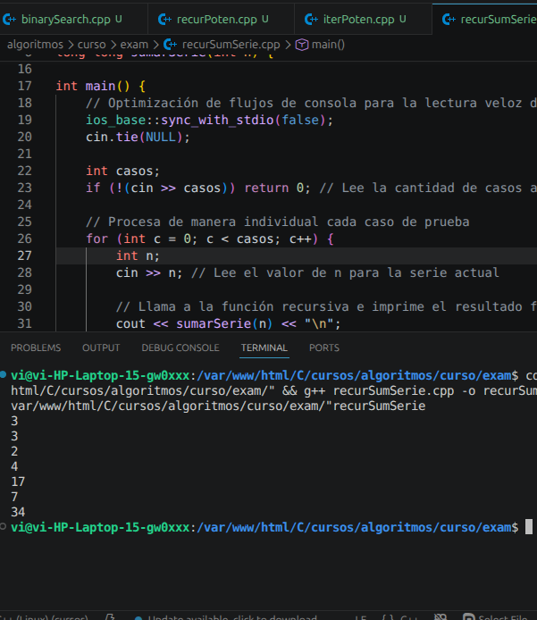
- Q5. (2 pts.)
  - problema:
Implemente la versión iterativa de la cuestión Q4.

Idea de solución
Para calcular la serie:
(1^2 + 1) + (2^2 + 1) + (3^2 + 1) + ... + (n^2 + 1)
se implementa una solución iterativa, utilizando un ciclo repetitivo para construir la suma término por término.
La estrategia consiste en emplear una variable acumuladora denominada suma, inicializada en 0, cuya función es almacenar el resultado parcial de la serie.
Posteriormente, se utiliza un ciclo for que recorre los valores desde 1 hasta n.
En cada iteración se calcula el término correspondiente de la serie:
i^2 + 1
y dicho valor se agrega al acumulador mediante la operación:
suma = suma + (i*i + 1)
El proceso continúa hasta recorrer todos los términos de la serie.
Al finalizar el ciclo, la variable suma contiene el resultado total, el cual es retornado por la función.
A diferencia de la solución recursiva presentada anteriormente, esta implementación utiliza iteración en lugar de llamadas sucesivas a funciones, simplificando el flujo de ejecución y evitando el uso de la pila de recursión.

Ejemplo de funcionamiento
Para calcular:
n = 3
el algoritmo realiza:
suma = 0

Iteración 1:
suma = 0 + (1^2 + 1)
suma = 2

Iteración 2:
suma = 2 + (2^2 + 1)
suma = 7

Iteración 3:
suma = 7 + (3^2 + 1)
suma = 17
Resultado final:
17

Pseudocódigo
FUNCION sumarSerieIterativa(n)

suma ← 0

Para i ← 1 hasta n hacer

suma ← suma + (i*i + 1)

Fin Para

Retornar suma

FIN FUNCION

ALGORITMO Principal

Leer casos

Para cada caso hacer

Leer n

resultado ← sumarSerieIterativa(n)

Imprimir resultado

Fin Para

FIN ALGORITMO

foto de código y ejecución
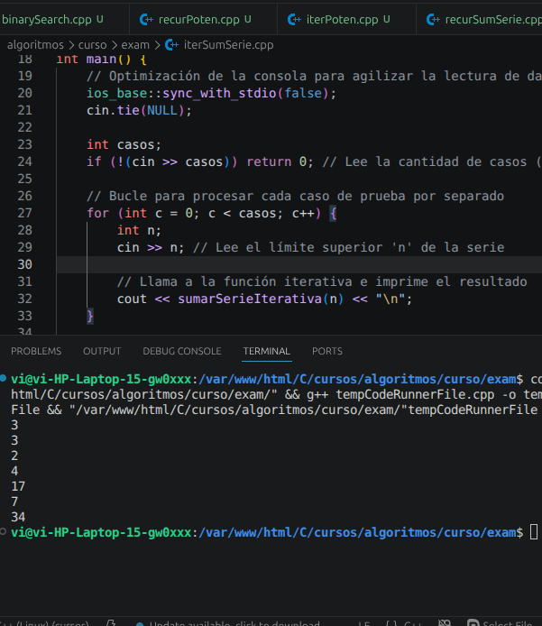

- Q6. (6 pts.)
  - problema:
Implemente la solución al siguiente problema de UVa Online Judge:
https://onlinejudge.org/index.php?option=onlinejudge&page=show_problem&problem=1415

Idea de solución
Para resolver el problema de UVa se implementa una estrategia basada en ordenamiento y búsqueda binaria.
El problema consiste en determinar la posición de un valor consultado dentro de una colección de canicas, considerando que pueden existir elementos repetidos y que se debe reportar la primera aparición del número encontrado.
La solución se divide en dos etapas principales.

1. Ordenamiento del arreglo
Inicialmente se leen los valores de las canicas y se almacenan dentro de un arreglo dinámico (vector).
Debido a que la búsqueda binaria requiere una secuencia ordenada para funcionar correctamente, se utiliza el algoritmo:
sort()
para ordenar las canicas en forma ascendente.
Después del ordenamiento, el arreglo queda preparado para realizar búsquedas eficientes.

2. Búsqueda binaria modificada
Para cada consulta se ejecuta una búsqueda binaria adaptada.
Se utilizan dos límites de búsqueda:
- ini → inicio del intervalo.
- fin → final del intervalo.
En cada iteración se calcula una posición central:
mit = (ini + fin) / 2
Luego se compara el valor consultado X con el elemento central.
Existen tres posibles situaciones:

Caso 1: Coincidencia encontrada
Si:
canicas[mit] == x
significa que el valor fue localizado.
Sin embargo, el problema exige devolver la primera aparición.
Por ello, en lugar de finalizar inmediatamente, se almacena temporalmente la posición encontrada y se continúa buscando hacia la izquierda del arreglo.
Esto se realiza actualizando:
fin = mit − 1
permitiendo localizar una posible ocurrencia anterior del mismo número.

Caso 2: Valor buscado mayor
Si el valor consultado es mayor que el elemento central, se descarta la mitad izquierda del arreglo:
ini = mit + 1

Caso 3: Valor buscado menor
Si el valor consultado es menor que el elemento central, se elimina la mitad derecha:
fin = mit − 1
El proceso continúa hasta agotar el intervalo de búsqueda.

Resultado final
Si se encontró una posición válida, el programa imprime:
x found at posicion
considerando que UVa trabaja con índices base 1.
En caso contrario, se imprime:
x not found

Ejemplo de funcionamiento
Supóngase el arreglo:
3 1 3 2 5 3
Después del ordenamiento:
1 2 3 3 3 5
Si se consulta:
x = 3
la búsqueda binaria puede encontrar inicialmente una aparición intermedia.
Sin embargo, el algoritmo continúa buscando hacia la izquierda hasta localizar la primera ocurrencia.
Resultado:
3 found at 3

Pseudocódigo
ALGORITMO Principal

caso ← 1

Mientras (leer n, q) y (n != 0 O q != 0) hacer

Imprimir "CASE#", caso

Leer arreglo canicas[n]

Ordenar canicas

Para cada consulta hacer

Leer x

ini ← 0
fin ← n−1
resultado_idx ← −1

Mientras (ini <= fin) hacer

mit ← (ini + fin) / 2

Si canicas[mit] = x entonces

resultado_idx ← mit
fin ← mit − 1

Sino si x > canicas[mit] entonces

ini ← mit + 1

Sino

fin ← mit − 1

Fin Si

Fin Mientras

Si resultado_idx != −1 entonces

Imprimir x, "found at", resultado_idx + 1

Sino

Imprimir x, "not found"

Fin Si

Fin Para

caso ← caso + 1

Fin Mientras

FIN ALGORITMO

foto de código y ejecución
